Fatih TÜN 20410051048

# Örnek RFM Analizi

Öncelikle Excel’den müşterilerimiz için rastgele veriler oluşturduk.

## Excel Aşaması:

Bu veriler; müşteri kodu, toplam harcama miktarı, en son satın alma tarihi ve satın alma sıklığı olmakla beraber 10.000 tane müşteri ürettik.

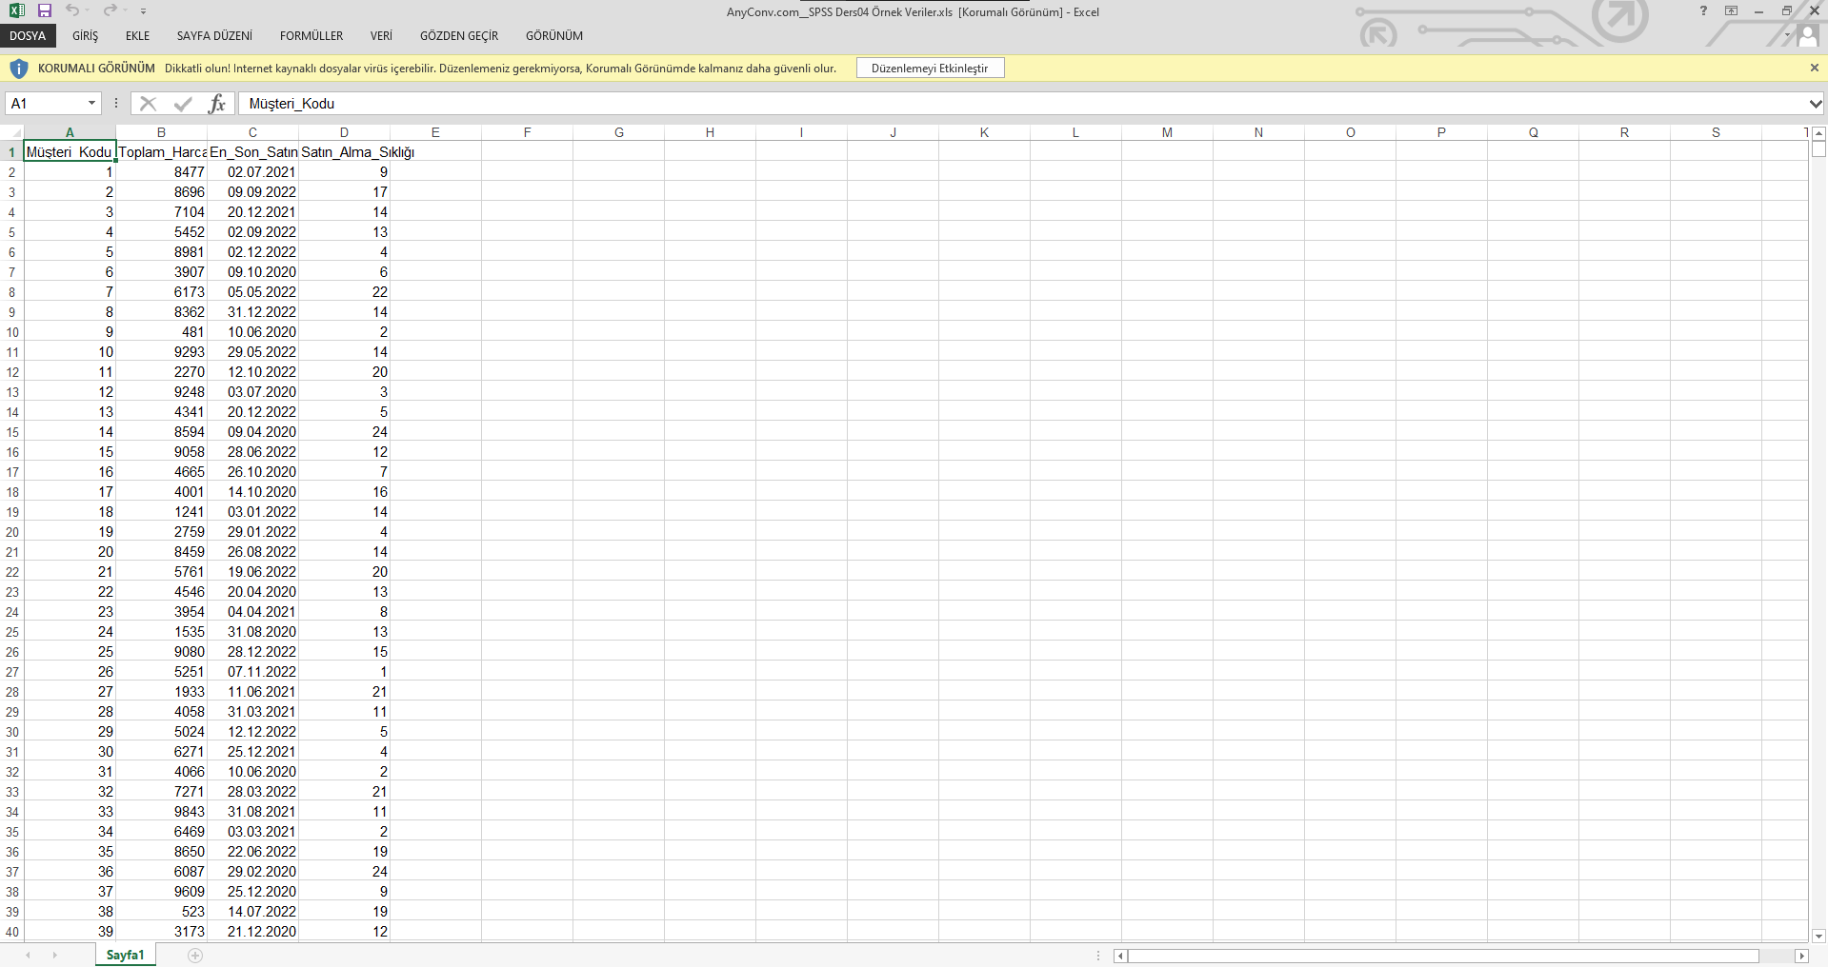

## SPSS’e Aktarma Aşaması:

Excel’de oluşturduğumuz bu verileri SPSS’e import ettik.

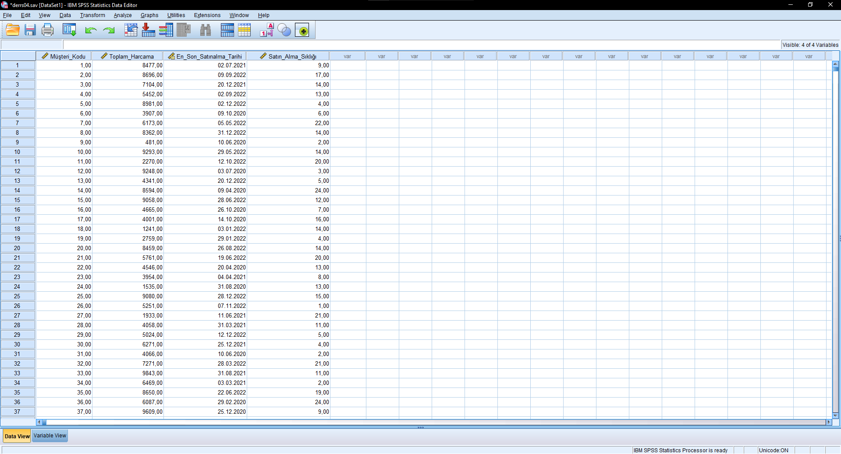

## SPSS RFM Analizi Aşaması:

Analyze>Direct Marketing>Choose Technique>Help identify my best contacts (RFM Analysis)>Customer Data adımlarını uygulayarak RFM Analysis from Customer Data penceresine ulaşıyoruz:

### Variables Sekmesi:

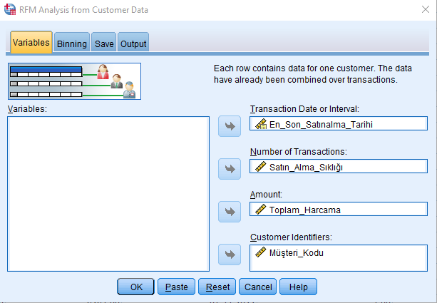

Variables sekmesinde soldaki verileri sağ kutucuklara resimdeki gibi atılır.

### Bining Sekmesi:

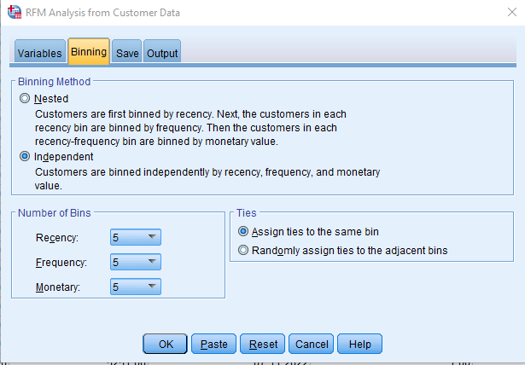

Bining sekmesinde Independet ve Nested seçeneklerine ulaşıyoruz. Ayrıca Number of Bins kısmından Recency, Frequency, Monetary değerlerini ayarlıyoruz. Genellikle RFM analizleri için 1-5 aralığı kullanılmaktadır.

### Save Sekmesi:

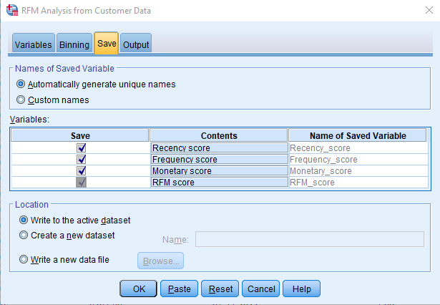

Save sekmesinden her bir müşteri için atanan RFM ve genel RFM skorlarının data View penceresinde kaydedilmesi için işaretlemeler yapılabilir.

### Output Sekmesi:

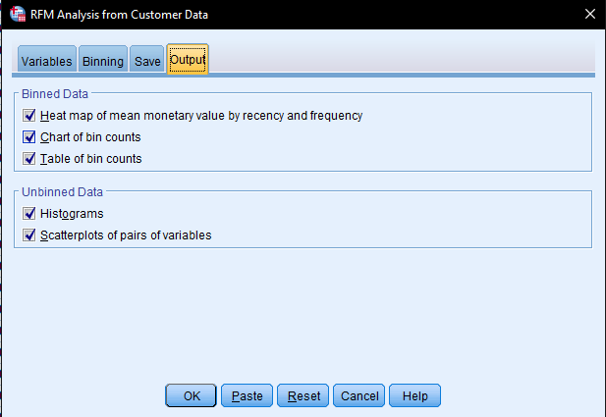

Output sekmesi analiz sonucunda yorumlama yapmaya imkan sağlayan tablo ve grafiklerin tercih edildiği sekmedir. Bu sekmede histogram grafiği, çapraz tablo, ısı haritası, saçılım diyagramı gibi grafikleri elde ederiz.

## RFM Çıktılarının Yorumlanması:

### Histogram Grafikleri:

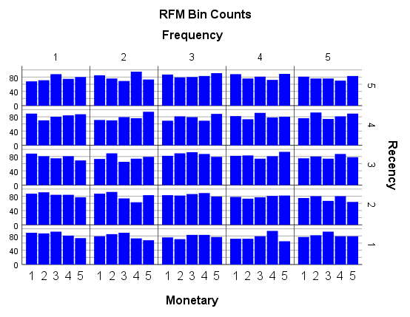

İlk grafiğimiz olan histogram grafiğimizde yığılma olan grupları analiz edeceğiz.

Görüldüğü üzere “524”,”425”,”144”,”535”,”345”,”153” gruplarında bir yığılma var.

### RFM Çapraz Tablosu:

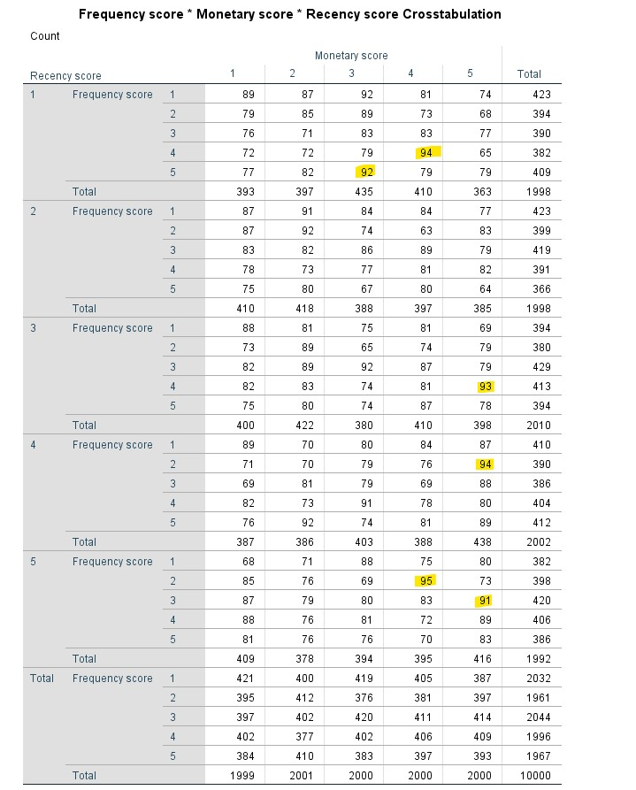

RFM Çapraz tablomuzda, histogram grafiğinde gördüğümüz yığılmaları çok daha detaylı şekilde (müşteri sayısıyla beraber) görüntüleyebiliyoruz (marklanmış bölgeler). Örneğin “524” RFM skorlu grupta 95 müşteri yer almaktadır.

### Isı Haritası:

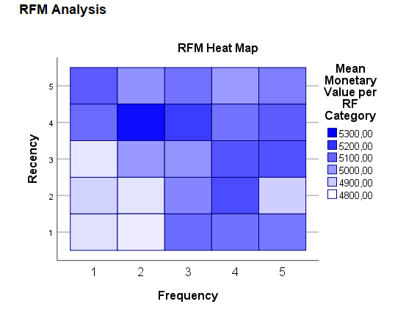

R ve F kategorilerine göre ortalama harcamaları gösteren ısı haritamız en açık renkle belirtilmiş olan “12” bölgesinin en düşük harcamayı yaptığını (4800), en koyu renkle belirtilmiş olan “42” bölgesiyle de en yüksek harcamayı (5300) yapan bölgeyi bize sunmuştur.

### RFM Histogram Dağılımları

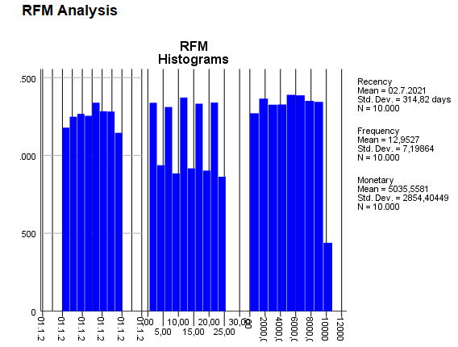

Yukarıdaki tablo R F ve M ye göre histogram dağılımlarını göstermektedir.

İncelediğimizde parasal değer için ortalama harcama miktarı “5036” birim ve bunu standart sapması 2854 birimdir. Yani bu işletmeyi tercih eden müşteriler ortalama 5036 birimlik harcama yapmakta, en düşük harcama yapan müşteriler “5036-2854=2182” birim ve en yüksek “5036+2854=7890” birimlik harcama gerçekleştirmektedir.

### İkili Saçılım Diyagramları:

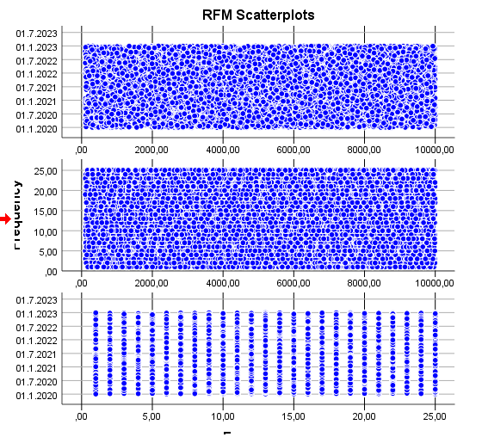

Yukarıdaki grafikler RFM için ikili ikili saçılım diyagramlarını gösterir. Saçılım diyagramları bir özellikteki değişimin diğer özellikte nasıl etki ettiğini göstermesi bakımından önemlidir. Örneğin F ve M arasındaki ilişki satın alma sıklığı arttıkça parasal değerin arttığını göstermektedir.